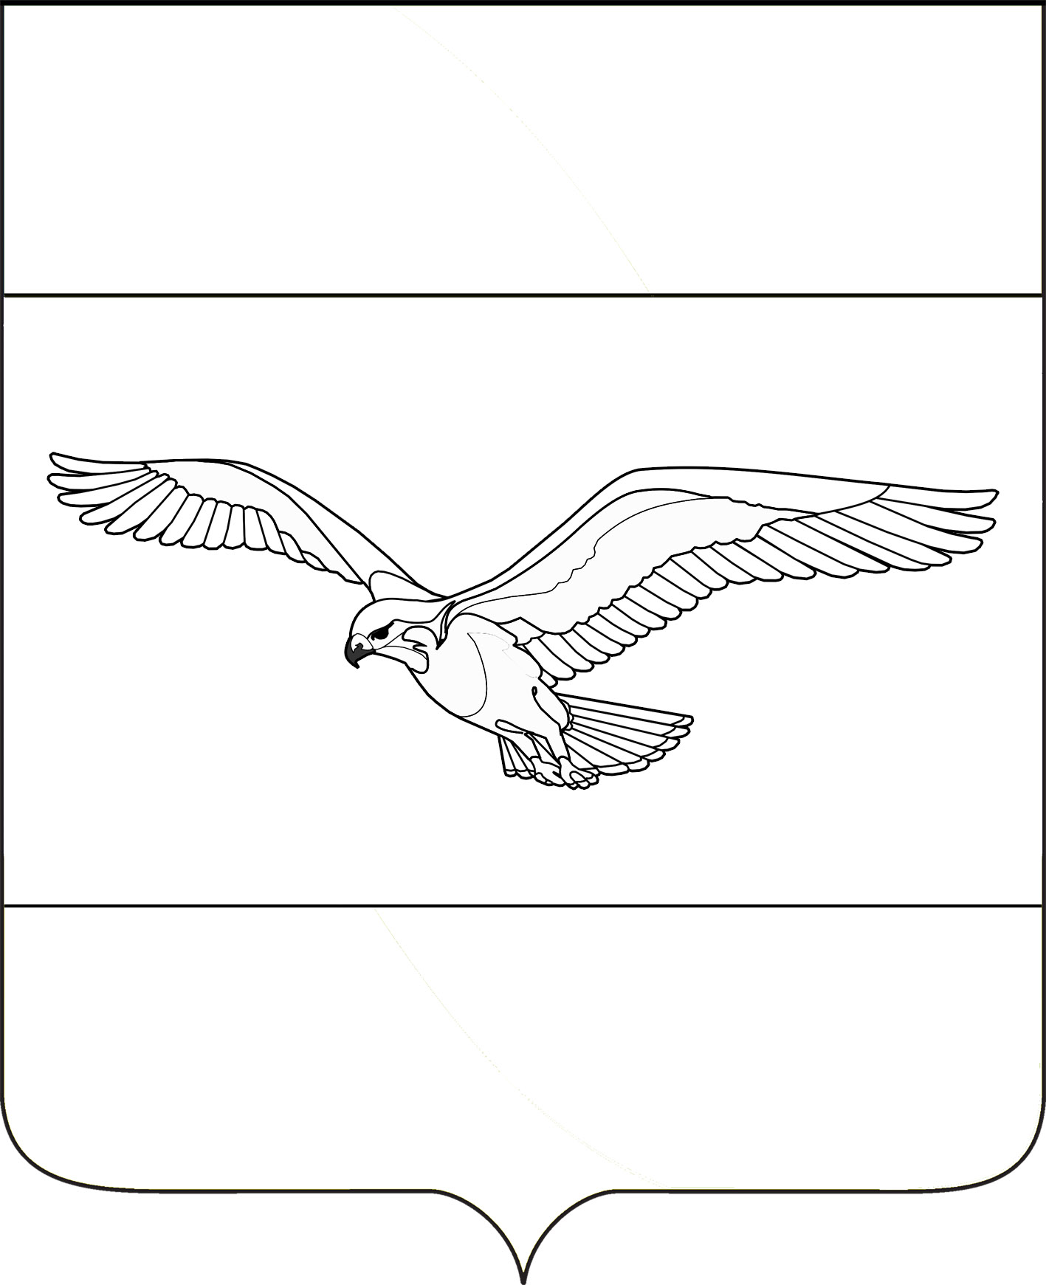

СОВЕТ

КУБАНСКОСТЕПНОГО СЕЛЬСКОГО ПОСЕЛЕНИЯ
КАНЕВСКОГО РАЙОНА

РЕШЕНИЕ

от года №
поселок Кубанская Степь

Об утверждении Положения о казне Кубанскостепного сельского поселения Каневского района

В соответствии со статьей 215 Гражданского кодекса Российской Федерации, статьей 51 Федерального закона от 06.10.2003 N 131-ФЗ "Об общих принципах организации местного самоуправления в РФ", Уставом Кубанскостепного сельского поселения Каневского района, Совет Кубанскостепного сельского поселения Каневского района, решил:
1. Утвердить Положение о казне Кубанскостепного сельского поселения Каневского района согласно приложению.
2. Контроль за выполнением настоящего решения возложить на постоянную комиссию Совета Кубанскостепного сельского поселения Каневского района по вопросам экономики и бюджета.
3. Решение вступает в силу со дня его официального обнародования.

Председатель Совета
Кубанскостепного сельского
поселения Каневского района А.Л. Асланян

ПРИЛОЖЕНИЕ

УТВЕРЖДЕНО
решением Совета Кубанскостепного сельского
поселения Каневского района
от года №

Положение о казне
Кубанскостепного сельского поселения
Каневского района

1. Общие положения

1.1. Настоящее Положение разработано в соответствии с нормами Гражданского кодекса Российской Федерации, Федеральным Законом от 06.10.2003 N 131-ФЗ "Об общих принципах организации местного самоуправления в Российской Федерации", и определяет общие цели, задачи, порядок формирования, учета, управления и распоряжения движимым и недвижимым имуществом, земельными участками и иными природными ресурсами казны Кубанскостепного сельского поселения, обязательные для исполнения всеми физическими и юридическими лицами, а также должностными лицами органов местного самоуправления Кубанскостепного сельского поселения (далее - Администрация сельского поселения).
1.2. В состав казны Кубанскостепного сельского поселения входят движимое и недвижимое имущество, не закрепленное за муниципальными унитарными предприятиями на правах хозяйственного ведения, или муниципальными учреждениями - на правах оперативного управления, земельные участки, ценные бумаги, нематериальные активы, находящиеся в собственности Кубанскостепного сельского поселения и внесенные в реестр казны сельского поселения.
1.3. Настоящее Положение не регулирует порядок управления и распоряжения денежными средствами бюджета сельского поселения.
1.4. Управление и распоряжение казной сельского поселения, решение о приобретении имущества в казну сельского поселения или его отчуждении и осуществлении соответствующих сделок с имуществом принимается главой сельского поселения.
Формирование, учёт и контроль за поступлением, состоянием и использованием имущества и денежных средств, поступивших в бюджет Кубанскостепного сельского поселения от реализации и использования муниципального имущества, находящегося в составе казны сельского поселения, осуществляет отдел учета и отчетности администрации Кубанскостепного сельского поселения Каневского района.

1.5. Порядок и условия передачи имущества, составляющего казну сельского поселения, в аренду, безвозмездное пользование, доверительное управление, залог и распоряжение им иными способами (отчуждение, списание, передача в оперативное управление, хозяйственное ведение) регулируются действующим законодательством Российской Федерации и правовыми актами Администрации сельского поселения, принятыми в пределах ее компетенции.

2. Цели и задачи формирования, учета, управления
и распоряжения казной сельского поселения

2.1. Основными целями и задачами формирования, учета, управления и распоряжения казной сельского поселения являются:
укрепление экономической основы сельского поселения;
обеспечение экономической и финансовой самостоятельности сельского поселения в сфере гражданских правоотношений;
систематизация учета и повышение эффективности использования муниципальной собственности на территории сельского поселения;
создание экономических предпосылок для разработки и реализации новых подходов к управлению собственностью сельского поселения, обеспечения максимально эффективного управления отдельными ее объектами;
реализация самостоятельной экономической политики сельского поселения на рынках недвижимости, ценных бумаг, инвестиций;
повышение доходов сельского поселения от коммерческого использования объектов муниципальной собственности;
сохранение, воспроизводство и приумножение объектов собственности сельского поселения;
привлечение инвестиций и стимулирование предпринимательской деятельности на территории сельского поселения.
2.2. Основными задачами являются:
обеспечение полного и непрерывного пообъектного учета имущества казны сельского поселения и его движения;
сохранение и приумножение в составе казны сельского поселения имущества, управление и распоряжение которым обеспечивает привлечение в бюджет сельского поселения денежных средств (доходов), а также сохранение в составе казны сельского поселения имущества, необходимого для обеспечения общественных потребностей населения;
выявление и применение наиболее эффективных способов использования муниципального имущества;
контроль за сохранностью и использованием муниципального имущества по целевому назначению;
формирование информационной базы данных, содержащей достоверную информацию о составе недвижимого и движимого имущества казны сельского поселения, стоимостных и иных характеристиках.

3. Порядок формирования и состав имущества казны
сельского поселения

3.1. Формирование имущества казны сельского поселения и финансирование всех необходимых мероприятий по её содержанию и учёту осуществляются за счёт бюджетных средств сельского поселения и иных законных источников в рамках устанавливаемых нормативов.
3.2. Объектами, составляющими казну сельского поселения, являются:
3.2.1. Недвижимое имущество, находящееся в собственности сельского поселения и не закреплённое за муниципальными предприятиями и учреждениями на правах хозяйственного ведения и оперативного управления;
3.2.2. Движимое имущество, находящееся в собственности сельского поселения и не закреплённое за муниципальными предприятиями и учреждениями на правах хозяйственного ведения и оперативного управления.
3.3. Имущество поступает в казну сельского поселения в результате:
1) создания новых объектов за счёт средств бюджета сельского поселения;
2) приобретения имущества в собственность сельского поселения на основании договоров купли-продажи, дарения (пожертвования) и иных сделок о приобретении имущества за счет средств бюджета сельского поселения;
3) участия сельского поселения в образовании имущества хозяйствующих субъектов (доли, паи, акции и прочее);
4) передачи в муниципальную собственность объектов в соответствии с законодательством о разграничении государственной собственности на федеральную собственность, областную собственность и муниципальную собственность;
5) приобретения права муниципальной собственности на брошенное недвижимое имущество, а также имущество, признанное в установленном порядке бесхозяйным и поступившее в этой связи в собственность сельского поселения в порядке, установленном действующим законодательством;
6) приобретения права муниципальной собственности на объекты на основании судебных решений;
7) перераспределения федерального имущества, областного имущества в соответствии с законодательством;
8) передачи имущества, подлежащего распределению между акционерами или участниками юридического лица при его ликвидации;
9) иных оснований, предусмотренных действующим законодательством;
10) изъятия излишнего, неиспользуемого либо используемого не по назначению имущества из оперативного управления муниципальных учреждений;
11) прекращения права хозяйственного ведения муниципального унитарного предприятия на муниципальное имущество, закрепленное за ним

собственником данного имущества, по основаниям и в порядке, установленном действующим законодательством;
12) передачи оставшегося после удовлетворения требований кредиторов имущества ликвидированных муниципальных унитарных предприятий и муниципальных учреждений.
3.4. Включение в состав имущества казны сельского поселения объектов, приобретенных в муниципальную собственность по вышеуказанным основаниям, осуществляется на основании постановления администрации сельского поселения за подписью главы сельского поселения.
3.5. Исключение объектов муниципальной собственности из состава казны сельского поселения осуществляется постановлением администрации сельского поселения за подписью главы сельского поселения в случаях:
1) закрепления имущества казны сельского поселения за муниципальными предприятиями, учреждениями на правах хозяйственного ведения, оперативного управления;
2) прекращения права собственности сельского поселения по основаниям, предусмотренным нормативными правовыми актами, в том числе в результате приватизации;
3) списания имущества казны сельского поселения;
4) по иным основаниям, предусмотренным действующим законодательством.
Соответствующее постановление должно содержать прямое указание об исключении соответствующего объекта из состава казны сельского поселения и внесении необходимых изменений в реестр муниципальной собственности сельского поселения. До утверждения главой сельского поселения актов на списание основных средств, имущество казны сельского поселения не подлежит разборке, демонтажу или ликвидации.

4. Учет имущества казны сельского поселения

4.1. Имущество, составляющее казну сельского поселения, подлежит отражению в бюджетной отчетности.
4.2. Учёт имущества, составляющего казну сельского поселения, и его движение отражается в реестре муниципальной собственности. Учёт денежных средств, поступающих от реализации и использования муниципального имущества, находящегося в составе казны сельского поселения, осуществляются специалистами отдела учета и отчетности администрации Кубанскостепного сельского поселения Каневского района, которые готовят ежемесячный отчет о поступлении денежных средств от реализации и использования муниципального имущества, находящегося в составе казны сельского поселения.
Имущество, составляющее казну сельского поселения, при его учёте, а также при передаче его в пользование (безвозмездное пользование, доверительное управление, аренду и иные случаи передачи имущества)
подлежит отражению в бухгалтерской отчетности организаций только в случаях, прямо предусмотренных действующим законодательством.
4.3. Реестр муниципальной собственности сельского поселения - это информационная система, содержащая перечень объектов учёта и данные о них. Данные реестра муниципальной собственности предназначены для обеспечения принятия администрацией сельского поселения управленческих решений и контроля за их выполнением, соблюдения действующего законодательства в области распоряжения муниципальной собственностью.
Выписка из реестра муниципальной собственности сельского поселения является документом, подтверждающим право муниципальной собственности на указанное в выписке имущество.
Порядок ведения реестра муниципальной собственности, отражения в нем сведений по объектам учета и данным по ним, а также порядок выдачи выписок из реестра определяются положением, утверждаемым постановлением администрации сельского поселения.
4.4. Бюджетный учёт объектов казны сельского поселения ведётся в информационной системе. В целях учёта в информационную систему вносятся следующие сведения об объектах казны сельского поселения:
инвентарный номер объекта;
наименование объекта;
адрес места расположения объекта;
краткие технические характеристики объекта;
дата постановки объекта на учёт в составе казны сельского поселения;
основание постановки на учет в составе казны сельского поселения;
балансовая стоимость объекта на дату его постановки на учёт;
начисленная амортизация по объекту на дату его постановки на учёт;
код нормы амортизации согласно классификатору;
норма амортизации;
об увеличении стоимости основных средств, изменении их технических характеристик в результате реконструкции, модернизации;
дата снятия объекта с учёта (выбытие из состава имущества казны сельского поселения);
основание снятия объекта с учёта в составе имущества казны сельского поселения.
В бухучете нефинансовые активы (НФА), входящие в состав имущества казны, учитываются на аналитических счетах счета 108.00 «Нефинансовые активы имущества казны»:
- 108.51 «Недвижимое имущество, составляющее казну»;
- 108.52 «Движимое имущество, составляющее казну»;
- 108.53 «Драгоценные металлы и драгоценные камни»;
- 108.54 «Нематериальные активы, составляющие казну»;
- 108.55 «Непроизведенные активы, составляющие казну»;
- 108.56 «Материальные запасы, составляющие казну».
Аналитический учет объектов Имущества казны осуществляется в структуре, установленной для ведения Реестра.
Аналитический учет объектов казны осуществляется на основании информации из Реестра муниципальной собственности Кубанскостепного сельского поселения Каневского в соответствии с учетной политикой администрации Кубанскостепного сельского поселения Каневского района. При этом обязательным реквизитом аналитического учета объектов казны является наличие стоимостного и натурального измерителей, необходимых для отражения в бюджетном учете.
В случае отсутствия в Реестре сведений о стоимости отдельных объектов казны, до момента проведения оценки, стоимостной измеритель (в том числе остаточная стоимость) учитывается в условной единице - 1 рубль.
В случае указания нулевой стоимости объекта в Реестре, стоимостной измеритель балансовой стоимости учитывается в условной единице 1 объект - 1 рубль.
- Земельные участки, входящие в состав объектов казны, отражаются в бюджетном учете по кадастровой (рыночной) стоимости, определенной в порядке, установленном законодательством Российской Федерации.
- Изменение стоимости объектов казны после проведения государственной кадастровой оценки отражается в Реестре и бюджетном учете на дату утверждения результатов определения кадастровой стоимости, по коду счета 040110180 «Прочие доходы». Переоценка объектов Имущества казны не производится.
- Объекты казны, принятые к бюджетному учету, подлежат инвентаризации в порядке, установленном учетной политикой администрации Кубанскостепного сельского поселения Каневского района, с учетом положений законодательства Российской Федерации.
- На объекты нефинансовых активов с даты их включения в состав Имущества казны муниципального образования Кубанскостепное сельское поселение Каневского района амортизация не начисляется. Расчет и единовременное начисление суммы амортизации за период нахождения объекта в составе Имущества казны на основании данных о его первоначальной (балансовой) стоимости, остаточной стоимости и срока нахождения в составе Имущества казны осуществляет организация, при его выбытии из состава Имущества казны, за которой указанный объект закрепляется на праве оперативного управления, в порядке, установленном законодательством.
- Принятие к бюджетному учету объектов казны в соответствии с настоящим Порядком осуществляется на основании первичных учетных документов, технической документации, подтверждающих осуществление операций с объектами казны.
- Отражение в бюджетном учете операций с объектами Имущества казны ежемесячно осуществляется в регистрах бюджетного учета на 1-е число месяца, следующего за отчетным.
- Учет операций по выбытию, перемещению Имущества казны, учет операций по амортизации Имущества казны ведется в Журнале операций по выбытию и перемещению нефинансовых активов.

5. Порядок распоряжения имуществом,
составляющим казну сельского поселения

5.1. Условия и порядок передачи имущества, составляющего казну сельского поселения, в аренду, безвозмездное пользование, доверительное управление, залог и распоряжение иными способами регулируются действующим законодательством РФ, правовыми актами администрации сельского поселения, принятыми в пределах их компетенции, и соответствующими договорами.
5.2. Глава сельского поселения принимает решение о выборе вида пользования имуществом, составляющим казну сельского поселения, с соблюдением ограничений, установленных гражданским законодательством Российской Федерации.
5.3. Распоряжение имуществом, составляющим казну сельского поселения, путём передачи его в залог либо иным способом, создающим возможность утраты права муниципальной собственности на него, осуществляется на основании постановления администрации сельского поселения за подписью главы сельского поселения.
5.4. Объекты казны сельского поселения могут быть переданы на хранение физическим и юридическим лицам в случае нецелесообразности передачи данного имущества в хозяйственное ведение или оперативное управление, невостребованности в безвозмездном пользовании, доверительном управлении, аренде.
Хранитель не вправе без согласования с поклажедателем передавать хранимое имущество третьим лицам и использовать его, за исключением случаев, когда пользование хранимым имуществом необходимо для обеспечения его сохранности.
5.5. На срок передачи имущества, составляющего казну сельского поселения, в пользование физическим или юридическим лицам бремя его содержания и (или) риск его случайной гибели ложатся на пользователя согласно условиям договора. Контроль за сохранностью и целевым использованием указанного имущества, а также привлечение этих лиц к ответственности за ненадлежащее использование переданных объектов производятся в соответствии с действующим законодательством РФ и условиями заключенных договоров о передаче имущества.
В период, когда имущество, составляющее казну сельского поселения, не обременено договорными обязательствами, риск его случайной гибели лежит на сельском поселении. При этом на сельское поселение возлагается обязанность по содержанию имущества за счёт средств, выделенных из бюджета сельского поселения, путём заключения Администрацией сельского поселения в лице главы сельского поселения договоров на эксплуатацию и обслуживание объектов муниципальной собственности.

Начальник отдела учета и отчетности
администрации Кубанскостепного
сельского поселения Каневского района Г.Н. Колодко

